В Краснодарском крае перейдут на раздельный сбор мусора
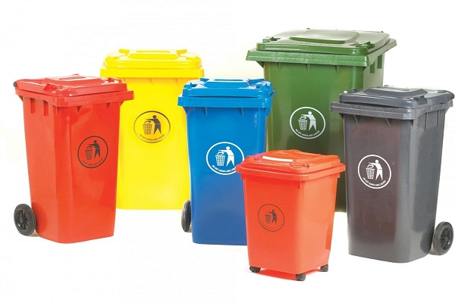
В Краснодарском крае разработан 30-летний план перехода на раздельный сбор твердых бытовых отходов (ТБО). Об этом сообщили в администрации края.
Постановление об этом утвердило региональное министерство ТЭК и ЖКХ и подписал губернатор Вениамин Кондратьев.
Проект будет проводиться в 3 этапа.
С 2017 по 2027 год в городских округах и сельских поселениях численностью более 10 тыс. жителей будет проводиться сбор пищевых, специфических коммунальных, крупногабаритных отходов, отходов электронного оборудования и предназначенных для вторичного использования.
В следующие 10 лет распределят группы специфических коммунальных отходов (ртутные лампы, термометры, батарейки), пищевые и крупногабаритные и отходы для вторичного использования.
С 2037 по 2047 год сбор проведут по фракциям: бумага, стекло, металл, пластик и текстиль.
При этом будет использовано 6 видов контейнеров с письменными обозначениями и специальными цветами:
- пищевые отходы – черный,
- коммунальные отходы – красный,
- отходы электронного оборудования — коричневый,
- пластик – оранжевый,
бумага – синий,
стекло — зеленый,
отходы для вторичного использования — серый цвет.

Администрация Новопетровского сельского поселения

